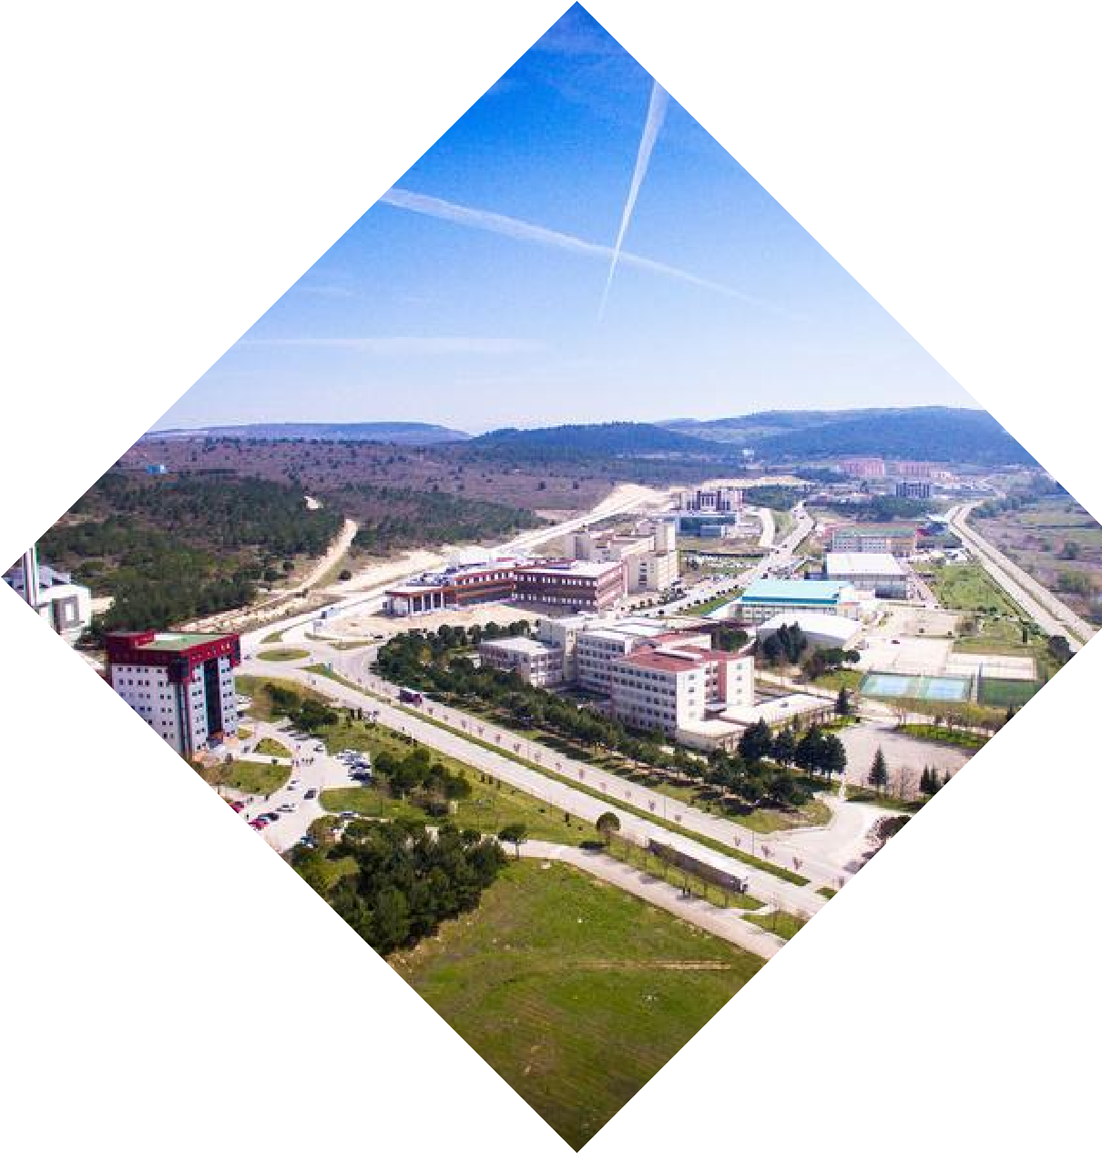
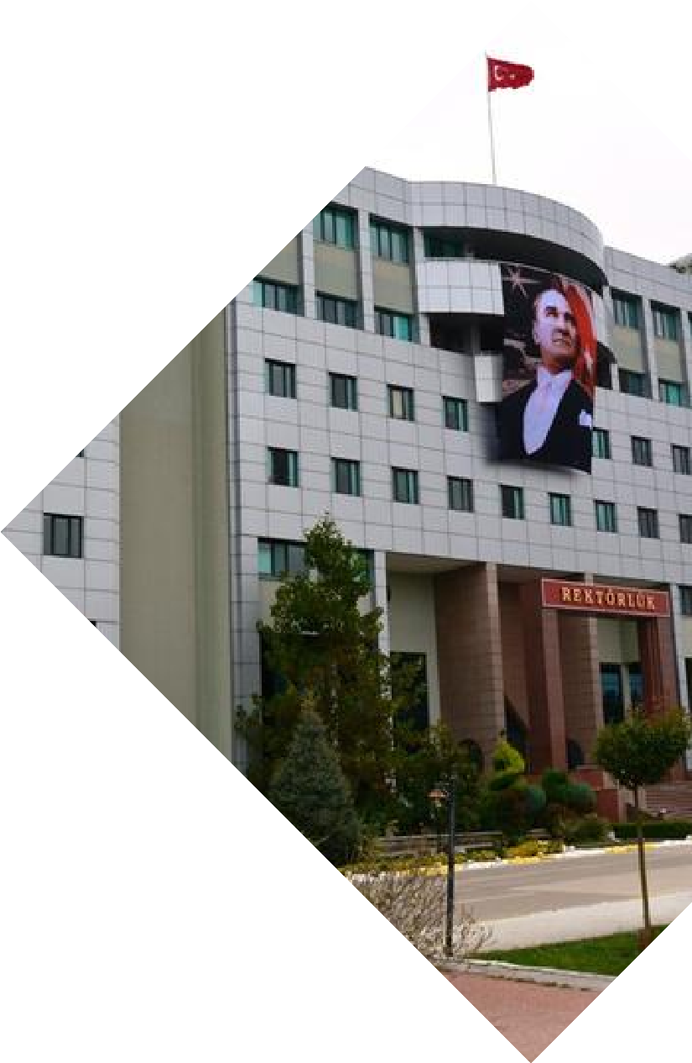
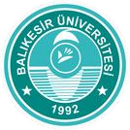



………………………………………FAKÜLTESİ
………………………………………BÖLÜMÜ
FİZİK
fizik@balikesir.edu.tr
2024-2025
BALIKESİR
ÜNİVERSİTESİ
 | Ek 4. Fizik Bölümü Mezun Memnuniyet Anket Formu

Değerli Mezunlarımız,

Bu anket aracılığıyla toplanacak veriler, eğitim-öğretim faaliyetlerimizin geliştirilmesi için kullanılacaktır. Sizlerin vereceği yanıtlar, hem mezunu olduğunuz üniversitenin kurumsal özelliklerini güçlendirmeye katkı sunacak hem de mezunlara yönelik planlanacak etkinlikler için yol gösterici olacaktır. Anketi dikkatle dolduracağınızı umuyor, katkılarınız için şimdiden teşekkür ediyoruz.
Program Çıktılarını Değerlendirme anketi 5’li likert (Kesinlikle Katılmıyorum, Katılmıyorum, Kararsızım, Katılıyorum, Kesinlikle katılıyorum) türündedir ve sonuç ortalamaları 1:çok kötü, 2:kötü, 3:orta, 4:iyi, 5:çok iyi şeklindedir.
Anket kesme noktası: 3 puan ve altı iyileştirilmeli olarak değerlendirilmektedir.

Mezuniyet Yılınız:
Mezun olduktan sonra ilk işinize ne zaman girdiniz?

Mezun olmadan önce çalışmaya başlamıştım.
3 ay içerisinde işe girmiştim
6 ay içerisinde işe girmiştim
Bir yıl içerisinde işe girmiştim
Diğer (Lütfen Belirtiniz): ……………………………..

Çalıştığınız kurum aşağıdaki kategorilerden hangisine girmektedir?
Kamu Kuruluşu
Özel Sektör
Eğitim Kurumu
Kendi İşyeri
Diğer (Lütfen Belirtiniz): …………………………..

Diğer mezunlarla iletişim içinde misiniz? *
Evet
Hayır
Bölümdeki etkinliklere (tanıtım, kurs, seminer, toplantı, kariyer günleri vb.) katılmak ister misiniz? *
Evet
Hayır
Sizce bölüm-mezun ilişkilerinin geliştirilebilmesi için neler yapılmalıdır?
Bölüm içinde yıllık toplantılar düzenlenmeli
Aynı yıl mezunlarının belirli periyotlarla bir araya gelmesinin sağlanması
Hafta sonu aktiviteleri
Diğer:
Üniversite yaşamınızda staj yaptınız mı?
Evet
Hayır
Eğer staj yaptıysanız; yaptığınız stajın size yararı olduğuna inanıyor musunuz?
Evet
Hayır

Yüksek Lisans/Doktora öğrenimi yaptıysanız,
Üniversite Adı:
Program Adı:

Önemli olduğunu düşündüğünüz ve eklemek istediğiniz diğer hususları belirtiniz.
……………………………………………………………………………………..

GENEL DEĞERLENDİRME | DEĞERLENDİRME  En uygun kutuya (x) işareti koyunuz.
5: Kesinlikle Katılıyorum 4: Katılıyorum 3: Kararsızım. 2: Katılmıyorum. 1: Kesinlikle Katılmıyorum
Lisans Eğitiminin Değerlendirilmesi: | 5 | 4 | 3 | 2 | 1
1)Balıkesir Üniversitesi Fizik Bölümüne isteyerek girdim.
2) Fizik Bölümü eğitiminin, beni profesyonel yaşama hazırladığını düşünüyorum.
3) Fizik Bölümü’nde aldığım lisans eğitimi işimle ilgilidir.
4) Fizik Bölümü’nün akademik kalitesinin yeterli olduğuna inanıyorum.

5) İş bulmada veya sektör değiştirmede zorlukla karşılaşmadım.
6)Lisans eğitimim sırasında meslek yaşamına yönelik önerilerde bulunuldu.
7)Aldığım eğitim sırasında yazılı ve sözlü iletişim becerilerimi geliştirdim.

8)Lisans eğitimim sırasında, takım çalışması yapabilme becerisi kazandım.
9) Lisans eğitiminin, bireysel/bağımsız çalışma becerilerimi geliştirdiğini düşünüyorum.

10)Lisans eğitimim sırasında araştırma yapma yetisi kazandığıma inanıyorum.

11) Almış olduğum lisans eğitiminin beni lisansüstü çalışmalara yeteri kadar hazırladığını düşünüyorum.
12) Fizik Bölümü’nü bu mesleğe ilgi duyanlara öneririm.
13) Fizik Bölümü eğitimi alanımın gerektirdiği düzeyde bilgisayar kullanabilme becerimi geliştirdi.
14) Fizik Bölümü eğitimi başlangıçtaki eğitim beklentilerimi karşıladı.
15) Fizik Bölümü eğitimi kişisel gelişimime çok katkı yaptı.
16) Bölümümde sosyal faaliyetler çerçevesinde düzenlenen panel, konferans vb. yeterliydi
17) İhtiyaç duyduğumda Bölüm başkanlığı ve hocalarıma kolaylıkla ulaşabildim.

